关于cocos2dx打包apk优化草案

一．图片资源
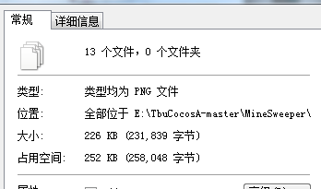
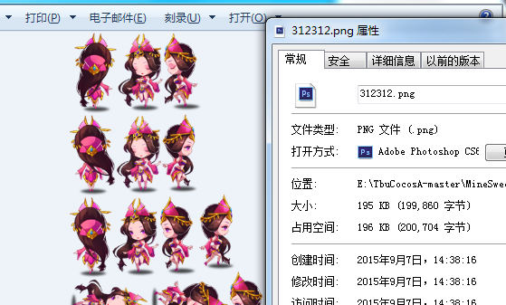
使用TexturePacker合成整图 13张图片缩小50KB。效果可观，
Cocos引擎加载图片纹理图片的时候，所用内存是自动扩张到2的n次方的，所以采用整图还可以提升加载效率。

Ps：使用JPG图片可以减少包小，但是引擎加载时需将JPG转换PNG，降低了运行效率，
需根据实际情况取舍。

- 引擎 （版本3.3）
打开 (SolutionDir)\cocos2d\cocos\base\ccConfig.h
其中
CC_USE_JPEG，CC_USE_TIFF，CC_USE_WEBP 三个为游戏图片格式开关，推荐只开启JPEG。可以减少.so 0.6M。

CC_USE_PHYSICS 为物理引擎选项，不使用置0，可以使.so文件缩小0.3M，推荐关闭。

结果：使用附件ccConfig.h 设置能使.so文件从3.70M缩小至2.84M

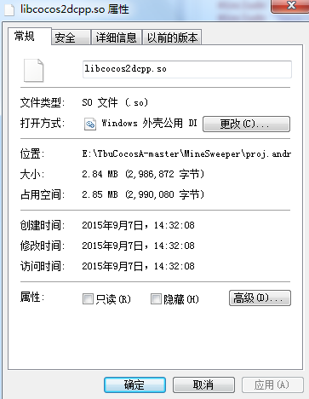

试验得出结果修改 (SolutionDir)\cocos2d\cocos\android.mk，包体大小不变

